Мордовских Надежда Васильевна,
Учитель математики МБОУ Сарасинской СОШ
Алтайского района Алтайского края,
С. Сараса, Алтайский район, Алтайский край,
Год создания: 2014

Карточки
к уроку геометрии по теме
«Сумма углов треугольника. Внешний угол треугольника»
для учащихся 7 класса

Таблица построена по принципу: каждый столбец отвечает определенному типу задач, причем сложность задач в пределах столбца возрастает сверху вниз. Таким образом, шесть строчек таблицы можно рассматривать как дифференцированные варианты , что позволяет использовать данные карточки не только для тематического закрепления материала, но и для проведения самостоятельных работ.

Найдите неизвестные углы (обозначенные знаком ?)
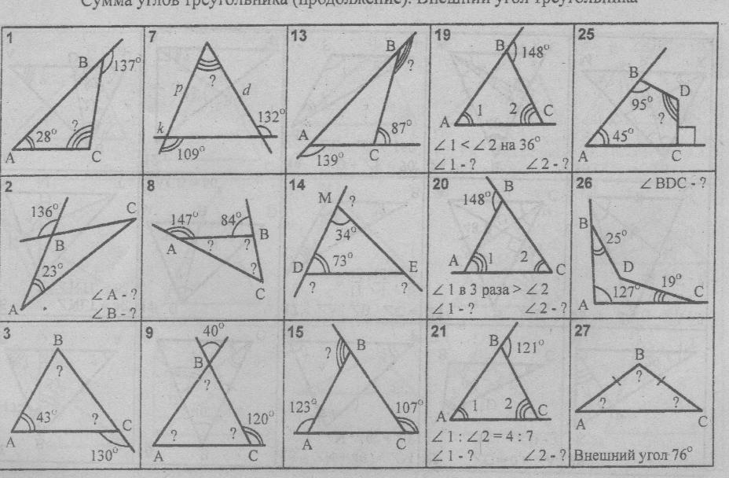
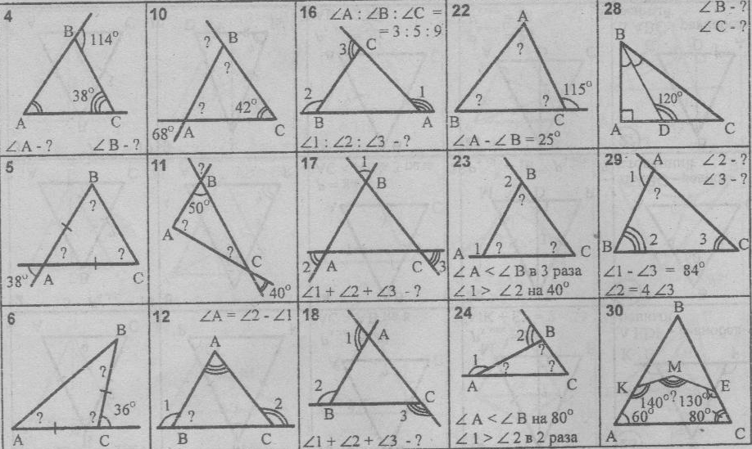

Ответы (в градусах)
1 | 109 | 9 | 80, 40 и 60 | 17 | 180 | 25 | 130
2 | 136 и 21 | 10 | 68, 70 и 110 | 18 | 360 | 26 | 171
3 | 87 и 50 | 11 | 90, 50 и 40 | 19 | 56 и 92 | 27 | 38, 104 и 38
4 | 76 и 66 | 12 | 90 | 20 | 111 и 37 | 28 | 60 и 30
5 | 38, 71 и 71 | 13 | 134 | 21 | 44, 77 и 59 | 29 | 75, 84 и 21
6 | 18, 144 и 18 | 14 | 107, 146 и 107 | 22 | 70, 45 и 65 | 30 | 130
7 | 61 | 15 | 130 | 23 | 20, 60 и 100
8 | 33, 96 и 51 | 16 | 7:6:4 | 24 | 20, 100 и 60
Литература
- Задачи на готовых чертежах, 7-9 классы, составитель: М.Р. Рыбникова, 2004 г
- Дидактический материал, Таблицы-тренажеры, 5-7 классы, автор-составитель: С.В. Токарева, Волгоград, 2013 г.

